รายงานการปฏิบัติราชการประจำเดือน ตุลาคม
ข้อมูล ณ วันที่ ๑ พฤศจิกายน 256๖

รายงานการปฏิบัติราชการประจำ เดือนตุลาคม 256๖
ประจำปีงบประมาณ พ.ศ. 2567
สถานีตำรวจภูธรด่านทับตะโก

งานจราจร

งานจราจร
ไม่มีโครงการ
เดือน ต.ค. 2566
เมื่อวันที่…18..ตุลาคม..2566…….……...เวลา……09.00..น…………ชุดปฏิบัติการจราจรได้มีการรักษาความปลอดภัยและอำนวยความสะดวกด้านการจราจรแก่ขบวนกองทัพนักกีฬา “กิจกรรมการแข่งขันกีฬาสี..ของโรงเรียนด่านทับตะโกราษฎร์อุปถัมภ์......
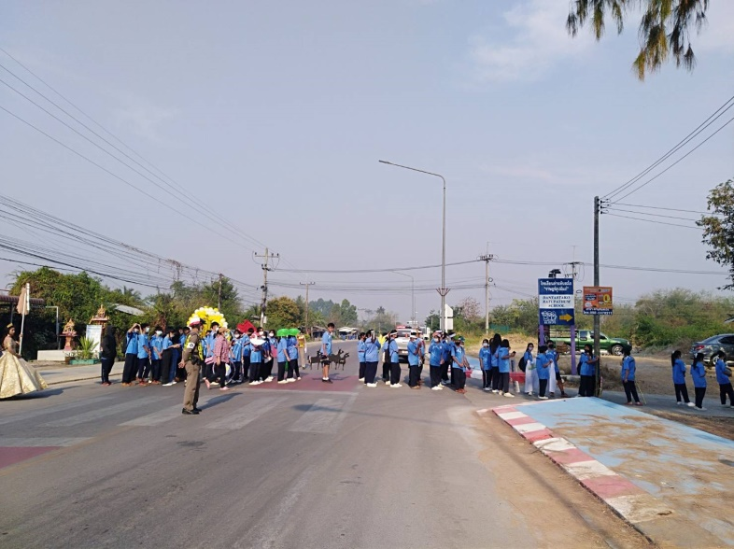

เมื่อวันที่……20..ตุลาคม..2566…...เวลา…15.20………มีประชาชนขอความช่วยเหลือเนื่องจากรถจักรยานยนต์ยางรั่ว
เจ้าหน้าที่ตำรวจจราจรจึงให้การช่วยเหลือโดยการช่วยติดต่อเพื่อนให้นำรถมารับไปร้านซ่อม เป็นไปด้วยความเรียบร้อย ตามโครงการ “สุภาพบุรุษจราจร ประชาชนสัญจรปลอดภัย”

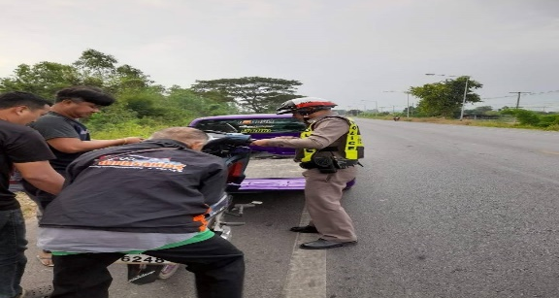
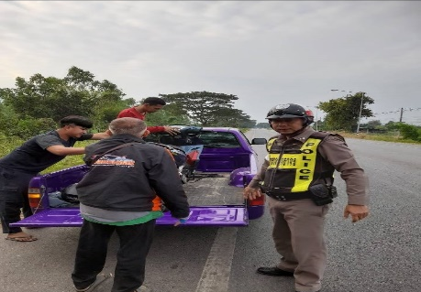

ต.ค. 2566
ช่วงวันที่……1…ถึง…31..ต.ค.66…เจ้าหน้าที่ตำรวจจราจรได้มีการอำนวยความสะดวกด้านการจราจร และดูแลความปลอดภัยของประชาชน หน้าสถานศึกษาและจุดบริการต่าง ๆ จำนวน……21…...ครั้ง

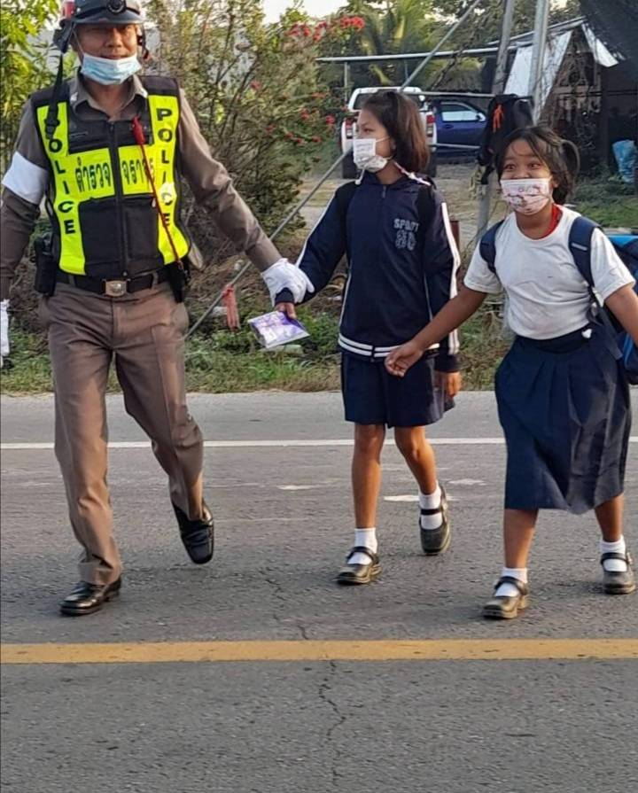
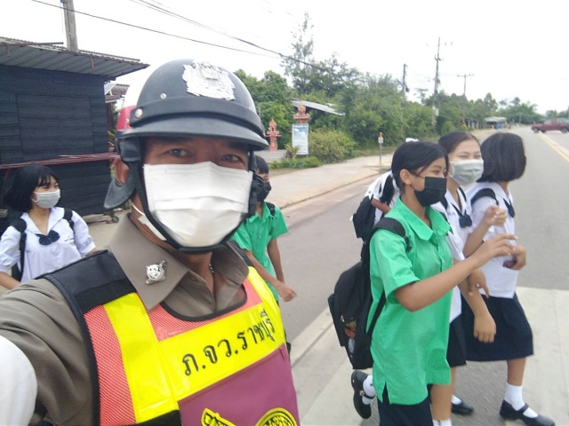

ช่วงวันที่…1..ถึง…31..ต.ค.66...เจ้าหน้าที่ตำรวจจราจรได้มีการอำนวยความสะดวกด้านการจราจร และดูแลความปลอดภัยของประชาชนที่ข้ามถนน ในช่วงเวลาเร่งด่วน และมีปริมาณรถหนาแน่น จำนวน……31…..ครั้ง

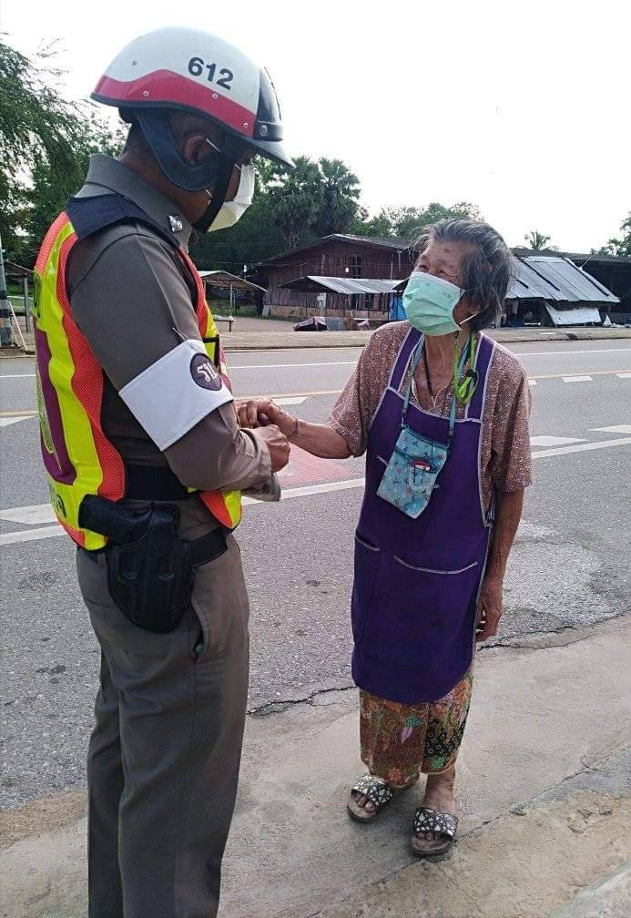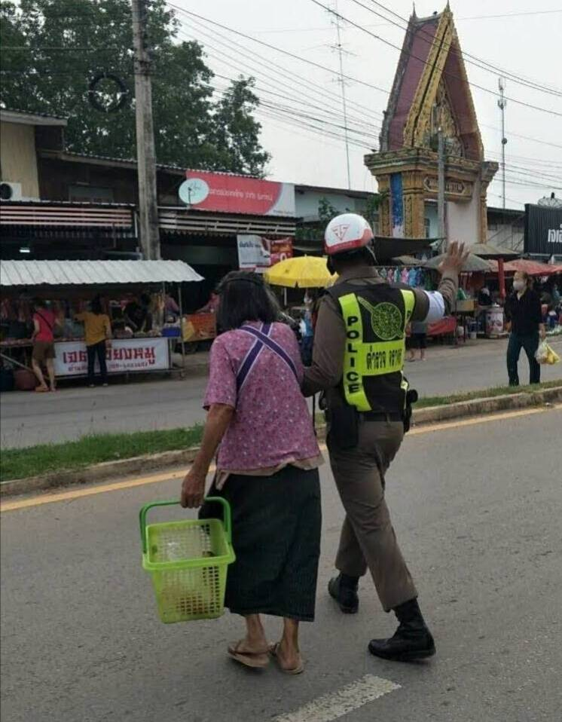

ผลการจับกุมคดีจราจร ช่วงวันที่..1…ถึง..31ต.ค.66.. ไม่มีใบขับขี่ จำนวน…61…..ราย ความเร็วเกินกำหนด จำนวน…-…..ราย ไม่สวมหมวกนิรภัย ...56..ราย มอเตอร์ไซค์ไม่ปลอดภัย..2..ราย เมาขับ..4..ราย ไม่คาดเข็มขัดนิรภัย..4..รายฯลฯ
